河南推拿职业学院
2022年盲残生提前单独招生资料上传模板

上传资料内容合并到一个文档，文件名统一为：身份证号+姓名.PDF（例：4103052004********张三.PDF）
资料顺序：
1、**省2022年普通高等学校招生考生报名登记表；
2、身份证（正反面）；
3、毕业证（应届毕业生提供学校证明，模板见附件1）；4、残疾证；
5、体检表（体检内容和要求见附件2）。
见如下模板。
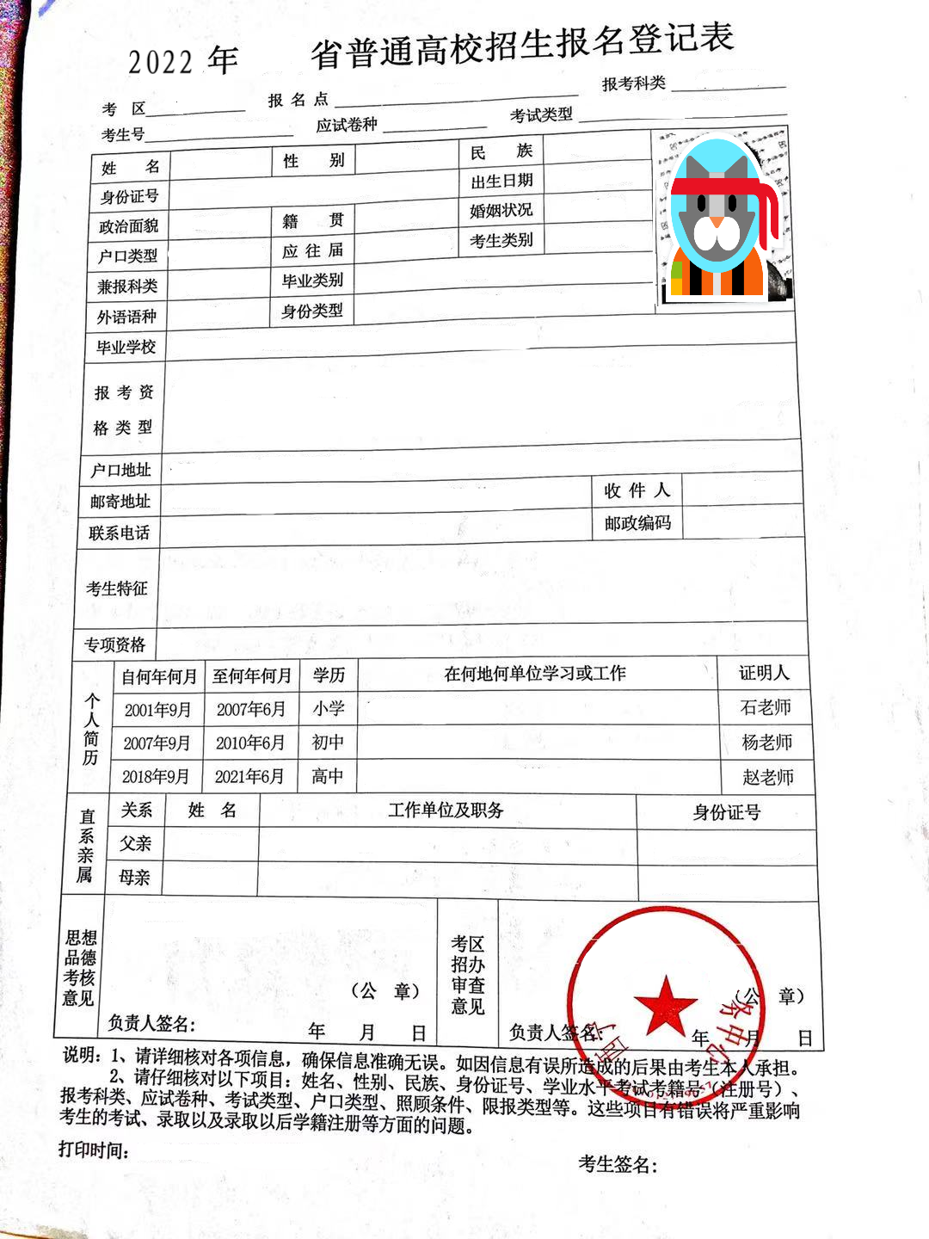

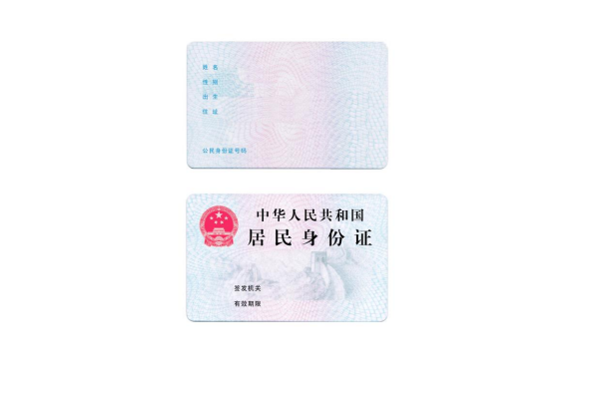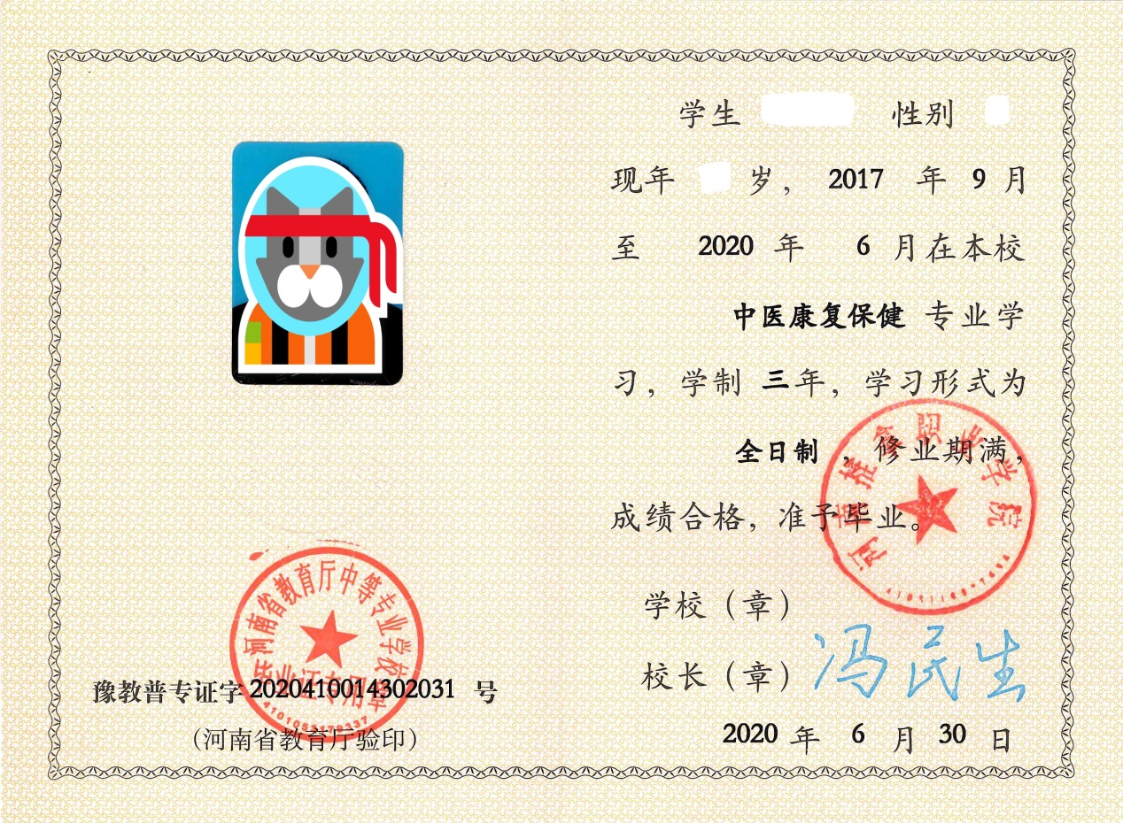

证 明

一寸
近期
免冠
照片
粘贴处

请在照片
左下角加盖校章
姓名：
性别：
考生号：
身份证号码：

该生为我校2022届应届（高中/中专）毕业生，特此证明。

（学校公章）
2022年 月 日

